La naissance du département du Territoire de Belfort

En 1648, suite aux traités de Westphalie mettant un terme au conflit opposant le royaume de France à l’empire des Habsbourg, l’Alsace devient une province française.
Avec la Révolution française et la réforme de l’administration, la province d’Alsace est supprimée laissant place à deux départements : le Bas-Rhin et le Haut-Rhin, Belfort devenant l’un des chefs-lieux de district du Haut-Rhin.
En février 1800, avec la réforme napoléonienne, les districts deviennent des arrondissements et Belfort devient chef-lieu d’un arrondissement du Haut-Rhin et sous-préfecture de celui qui s’étendra jusqu’à Thann, Dannemarie et Masevaux.
La guerre qui oppose l’Empire français à une coalition d’Etats allemands, à la tête de laquelle se place la Prusse, débute le 19 juillet 1870. La ville de Belfort est entièrement assiégée à partir du 4 novembre.
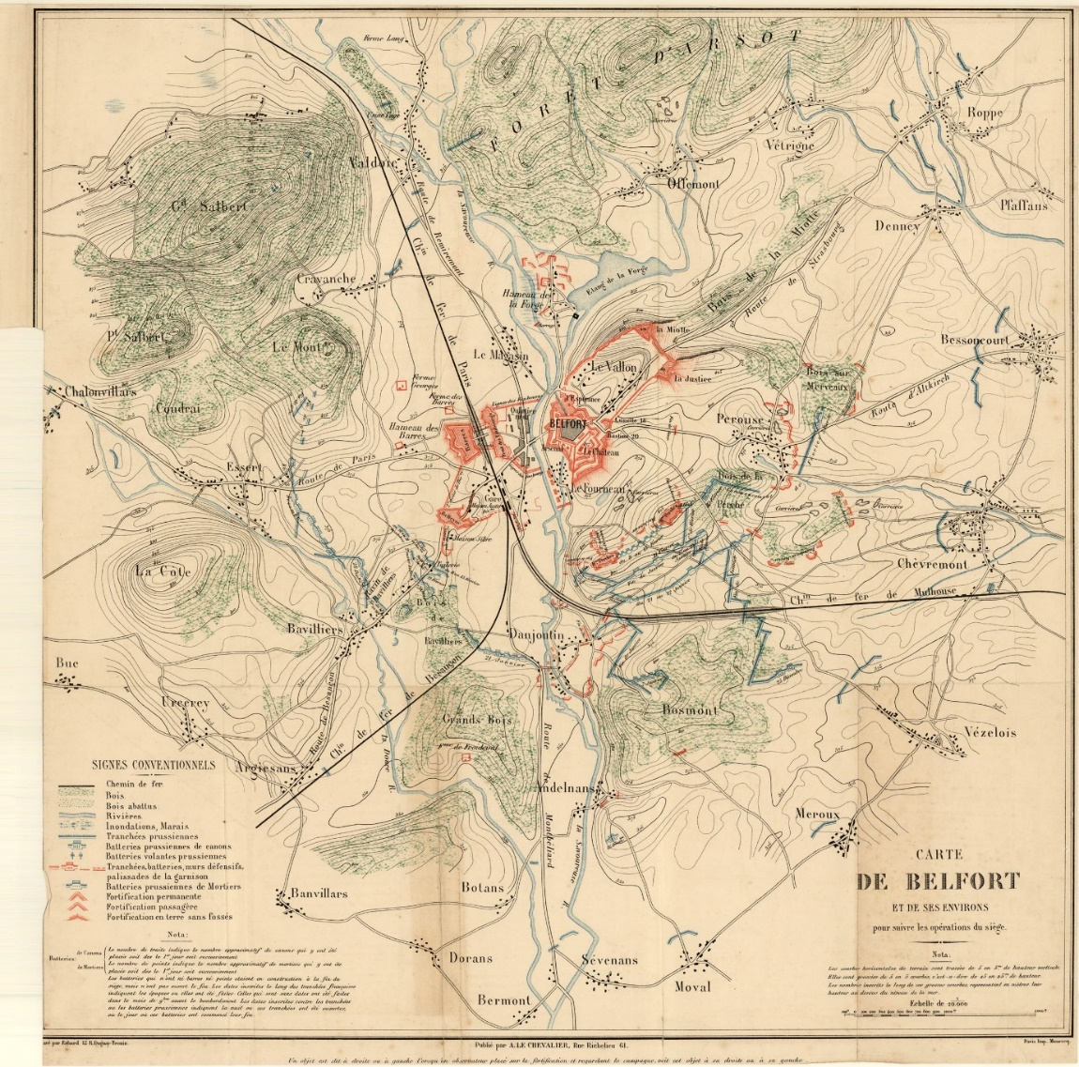
Carte de l’encerclement de Belfort, ADTB A 67
Cette carte topographique au 1/20 000 est tirée de l’ouvrage de E. Thiers et S. de la Laurencie, intitulé « la défense de Belfort », publié en 1874. Outre les éléments naturels (rivières, marais, bois…) pouvant s’avérer stratégique lors d’un siège, elle répertorie les positions des deux camps : en rouge, apparaissent les fortifications françaises et en bleu, les travaux d’approche des assiégeants (tranchées et batteries prussiennes).

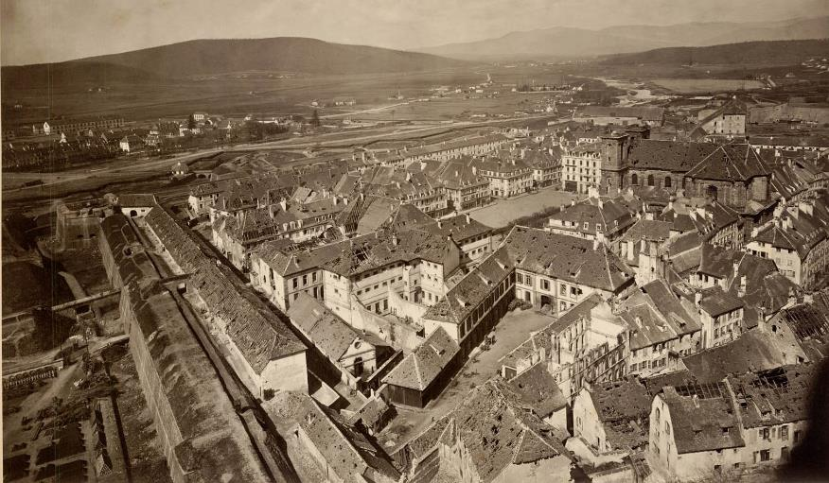
Les toitures de la vielle ville éventrées, conséquence du siège de 1870. Fonds Braun, ADTB, 5 J.

Le 28 janvier 1871, alors que des rumeurs annoncent la signature d’un armistice par le gouvernement provisoire réfugié à Bordeaux, les combats redoublent d’intensité. Des bombes incendiaires frappent plusieurs quartiers de la ville. Ce n’est que le 17 février, au lendemain de l’annonce de la reddition, que les premières troupes, sur ordre de Denfert-Rochereau, quittent la ville. Celle-ci se retrouve immédiatement investie par 5 000 prussiens, qui l’occuperont deux années durant.
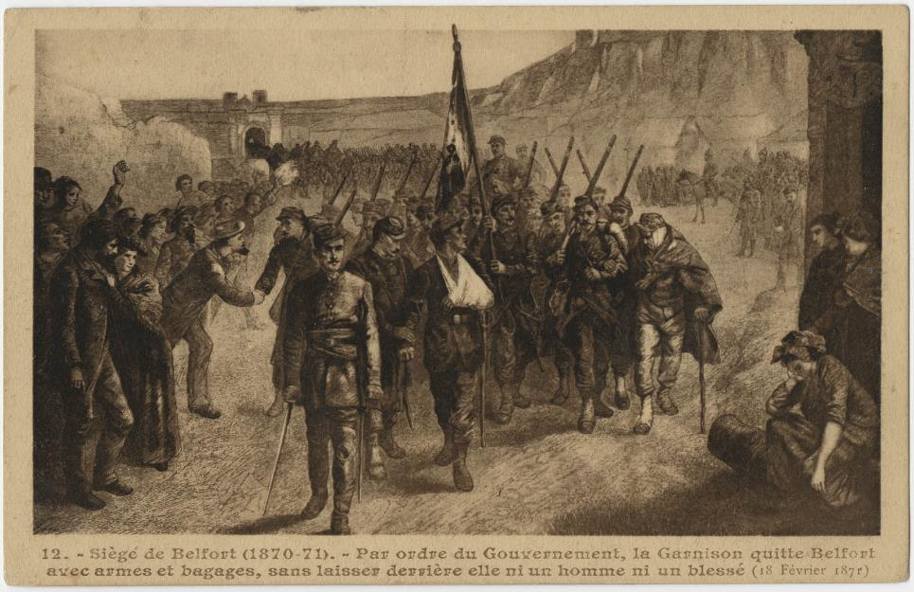

Denfert-Rochereau à la tête de la garnison quittant Belfort le 18 février 1871. ADTB, 7 fi 1119.

La défaite militaire de la France face à la Prusse place Belfort et ses environs dans une situation administrative inédite. La signature du traité de Francfort le 10 mai 1871 permet à Belfort et à 105 communes proches de demeurer françaises et d’échapper à l’annexion, contrairement à l’Alsace et à la Moselle.

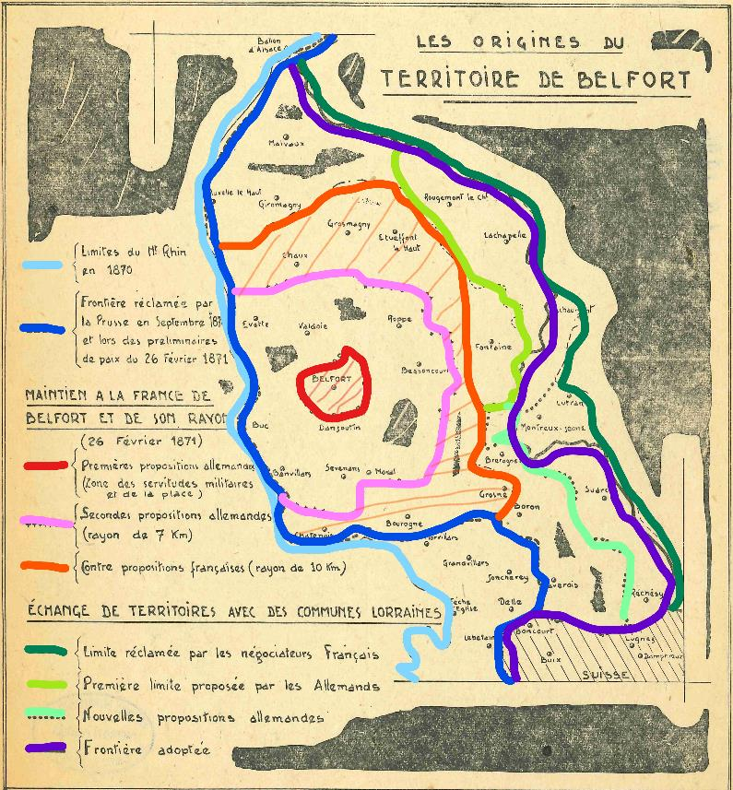

Évolution des limites de la zone non annexée au cours des négociations du traité de Francfort. ADTB, 2 fi 16.

De longues négociations ont été nécessaires pour préciser l’étendue du périmètre entourant la ville qui resterait français. Otto von Bismarck, premier ministre allemand, laisse le choix à la France entre une zone de sept kilomètres autour de Belfort ou une zone plus large en échange d’un territoire jouxtant la frontière luxembourgeoise, particulièrement riche en minerai de fer. La question est débattue à l’Assemblée nationale ; certains députés jugeaient préférable de garder le fer lorrain alors que d’autres voulaient sauvegarder les intérêts de Belfort. Adolphe Thiers adopte cette position et met tout en œuvre pour convaincre l’Assemblée du bienfondé de cette position.

Portrait du premier administrateur provisoire, Charles Lebleu. ADTB, 4 fi 2.
Ce nouveau territoire est au départ une entité géographique sans nom et sans statut, détachée du Haut-Rhin annexé, bénéficiant d’une autonomie administrative, sous l’autorité d’un administrateur provisoire faisant fonction de préfet. Charles Lebleu assure cette fonction dès le 26 avril 1871.
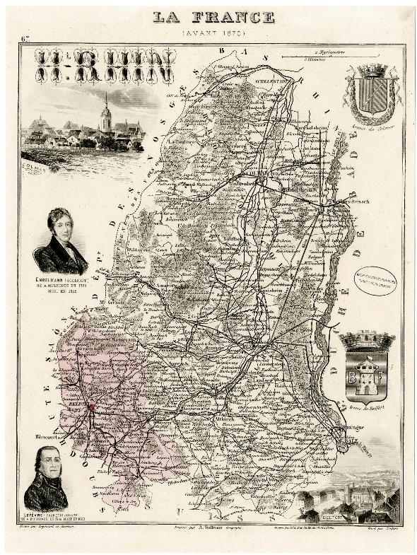

Carte du Haut-Rhin avant 1870. ADTB, 2 fi 15.
Cette carte présente le département du Haut-Rhin avant 1870 ; la zone rosée dans le quart sud-ouest, ajoutée postérieurement, délimite le territoire des 106 communes dont Belfort, ayant échappé à l’annexion à l’issue des négociations engagées entre Bismarck et Adolphe Thiers au printemps 1871, dans le cadre de la préparation du traité de Francfort. Ce territoire sans nom officiel est administré dès le 26 avril 1871, par Charles Lebleu, nommé administrateur provisoire faisant fonction de préfet pour cette portion de l’Alsace restée française.

Le 16 septembre 1871, à la veille des élections cantonales, un décret spécifie que les électeurs des 106 communes de ce territoire sont appelés à élire des commissaires qui siégeront dans une commission et non des conseillers généraux. Il n’y a pas création d’un conseil général ou d’un département.
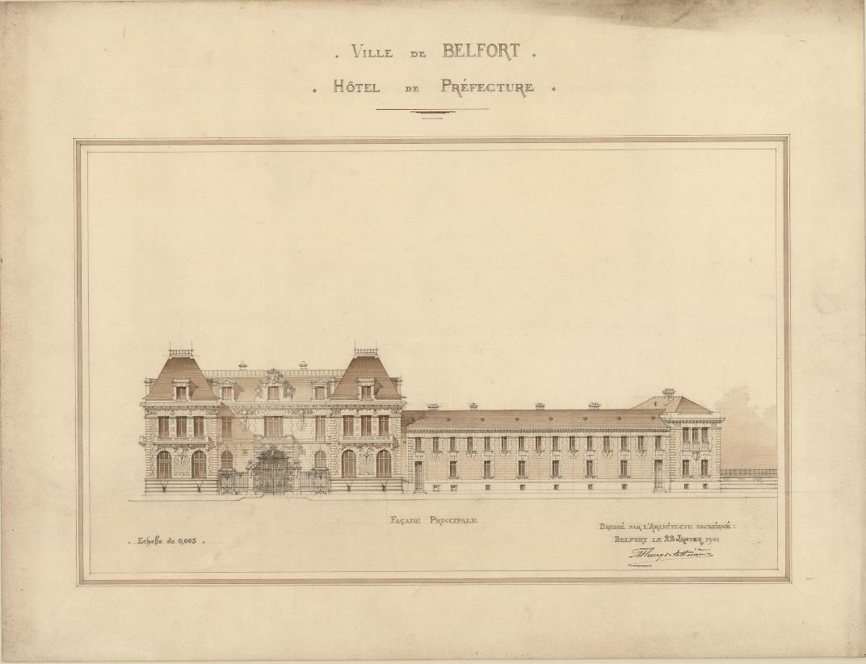

Inauguration le 21 juin 1903 de l’Hôtel de Préfecture, conçu selon les plans de l’architecte Fleury de la Hussinière, par Jean Fleury, administrateur du territoire en présence du Ministre de l’Agriculture et du Directeur du personnel du ministère de la Justice. ADTB, 4 N 5.
Le recensement de 1872 fait état d’une baisse de la population dans ce territoire ; quatre ans plus tard, il compte 12 000 habitants supplémentaires, issus principalement de l’émigration d’Alsaciens fuyant l’annexion. L’installation d’usines alsaciennes et la situation de carrefour de la région permettent l’amorce d’une embellie économique.
En dépit de la création du lycée de garçons en 1873 et de l’installation de la succursale de la Banque de France, la situation perdure et devient ambigüe. S’il n’est plus question de créer un département, un « « hôtel de préfecture » est cependant érigé en 1901-1902 sur la toute nouvelle Place de la République ; son locataire est toujours administrateur provisoire faisant fonction de préfet.
Durant la Grande Guerre, l’espoir de la reconquête de l’Alsace ressurgit et l’avenir de Belfort fait l’objet de débats politiques locaux. Louis Herbelin en témoigne dans son journal dès le 7 décembre 1914 : « On se demande déjà quelle sera la situation de Belfort qui n’a acquis une telle importance que grâce à l’annexion de l’Alsace à l’Allemagne ? De chef-lieu d’un petit département, notre ville deviendra-t-elle chef-lieu d’arrondissement ? Ce serait pour elle une terrible déchéance, à mon avis du moins. Je dis après la guerre, quand l’Alsace sera redevenue française, peut être trouvera-t-on une combinaison qui sauvera à la fois notre amour propre et nos propres intérêts. … »
Dès l’armistice du 11 novembre 1918, se pose la question du devenir de ce territoire. De nombreux débats agitent la classe politique locale, les uns favorables à une réintégration au Haut-Rhin, les autres fervents défenseurs d’une autonomie visant à renforcer l’aspect attractif de la région tant au niveau industriel que commercial. C’est cette position que défendra Mr Houbre, faisant fonction de maire, lors du conseil municipal de Belfort du 23 novembre 1918. Forte de 40 000 habitants, cette cité industrielle, au carrefour d’axes ferroviaires reliant la France aux pays voisins, mérite selon lui un véritable statut administratif. Par conséquent, il propose la solution d’une région d’Alsace divisée en 3 départements : le Bas-Rhin avec Strasbourg pour capitale, le Rhin avec Colmar et le Haut-Rhin avec Belfort. Le seul bémol porte sur le nom du futur département ; Louis Herbelin suggérait « département du Sundgau ». Cette partition hypothétique sera renforcée par la loi d’Octobre 1919 stipulant que les anciens départements alsaciens et mosellans conserveront les lois allemandes, rendant ainsi impossible le rattachement de Belfort à l’ancien Haut-Rhin.
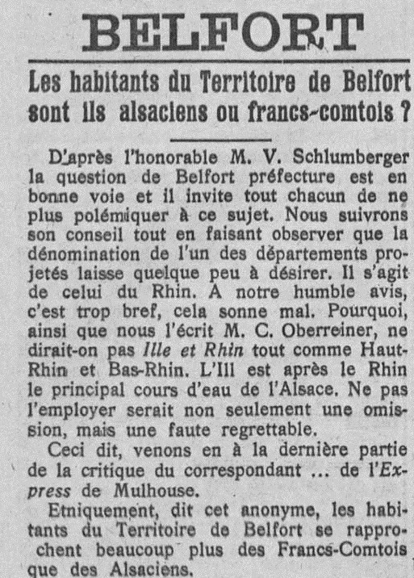
Soucieuse du maintien de l’industrie alsacienne à Belfort, la municipalité avait par ailleurs entériné le 5 février 1919 la création d’une école primaire de garçons avec sections industrielles et commerciales. C’est sous le nom d’ECPI qu’elle voit le jour en 1922, avenue Jean Jaurès avec pour vocation de former les futurs employés de commerce et les ouvriers, immédiatement opérationnels à la fin de leurs études.

Régulièrement, des articles apparaissent dans la presse locale où se pose la question suivante : « Belfort : alsacien ou comtois ? »

L’Alsace, 1er mai 1919. ADTB, 4 J 3 A.
Selon Frédéric Beucler, rédacteur en chef du journal « La Frontière », il est plus important de poursuivre les efforts engagés par la ville pour développer son attractivité, tant au niveau industriel que commercial, que d’obtenir une préfecture : « Il faut donc, plus que chercher à obtenir une préfecture, maintenir et développer l’importance industrielle de Belfort pour y conserver et accroitre la population ouvrière et le commerce […] Songeons à faire de Belfort un centre de culture intellectuelle, travaillons au maintien et au développement du lycée, de l’Ecole normale, de l’Ecole supérieure des filles, à la création d’un enseignement technique, d’écoles professionnelles, d’une école pratique de commerce et d’industrie, d’une école primaire supérieure de garçons, de voies de communication, d’une nouvelle gare, d’un nouvel hôtel des postes.
Il rejoint en cela les idées défendues par le sénateur Laurent Thiéry.
En 1920, à l’initiative de la Chambre de Commerce, est évoquée la possibilité d’un rapprochement avec la Franche-Comté et la création d’un département élargi aux cantons d’Héricourt et Champagney et de la partie limitrophe de l’arrondissement de Montbéliard ; cette solution, provoquant beaucoup d’émois, tant à Vesoul qu’à Besançon, fut très vite écartée.

Brochure compulsant une série d’articles défendant des arguments favorables au rattachement de Belfort à l’Alsace. AD90, delta 30.
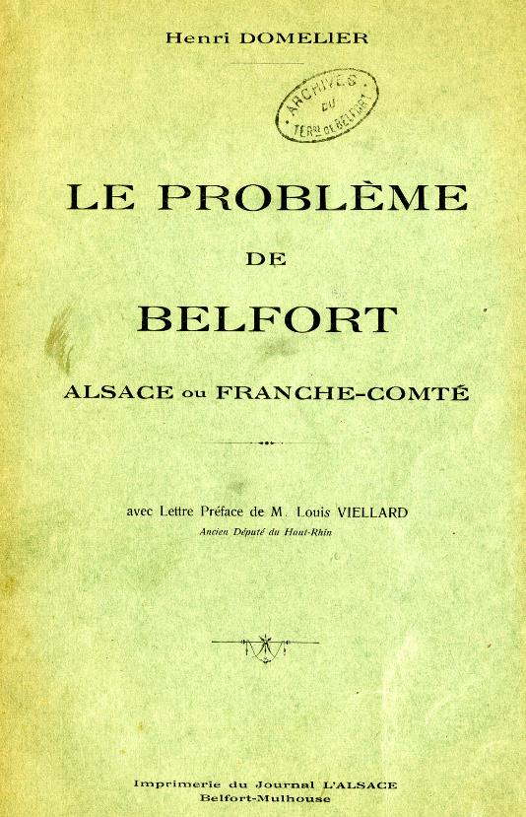
Une série d’articles, regroupés dans un opuscule daté de mars 1921 par Henri Domelier, l’un des journalistes de « L’Alsace » et préfacé par Louis Viellard, développe une multitude d’arguments, parfois biaisés. Selon lui, l’habitant du territoire de Belfort est Alsacien avant d’être Franc-Comtois ou Bourguignon, argument qui plaide en faveur d’un rattachement en raison d’une spécificité alsacienne (le dialecte alsacien parlé dans le faubourg des Vosges, la venue l’installations des industries alsaciennes à partir de 1880…) ; les autres arguments énumèrent le bénéfice que Belfort tirerait de cette situation en soulignant la complémentarité des villes du Haut-Rhin. Henri Domelier évoque très peu et semble sous-estimer les potentielles capacités de la ville et de sa région en matière de développement économique. Cette brochure provoqua de vives réactions politiques, notamment de la part des radicaux-socialistes, opposés à la réunion des deux parties de l’ancien département du Haut-Rhin, pour qui, un retour à l’Alsace serait considéré comme réintégrer une région qui avait élu d’anciens membres du Reichstag à la chambre des députés.

M. Miellet, député radical-socialiste du territoire, va œuvrer à l’érection de la ville au statut de chef-lieu de préfecture, pour mettre fin à ces polémiques.
En décembre 1921, un débat s’engage au Parlement à l’initiative du député belfortain Edmond Miellet, lors de la préparation du budget. Il défend la création du département en se fondant sur quatre solides arguments dont la liste suit : le territoire est suffisamment peuplé et est autonome fiscalement ; l’administrateur provisoire mérite une promotion au rang de préfet ; et enfin, un argument patriotique, évoquant l’idée d’une juste reconnaissance de la Nation pour un territoire qui s’est vaillamment défendu en 1870-1871 et au cours de la Grande guerre.
Louis Viellard, jusqu’alors farouchement opposé à l’idée de création d’un département autonome, s’est rallié à la cause défendue par le député Miellet et le sénateur Thiéry. Les amendements présentés par ces deux élus, spécifiant l’augmentation du crédit budgétaire des fonctionnaires pour donner rang de préfet à l’administrateur provisoire, sont adoptés.

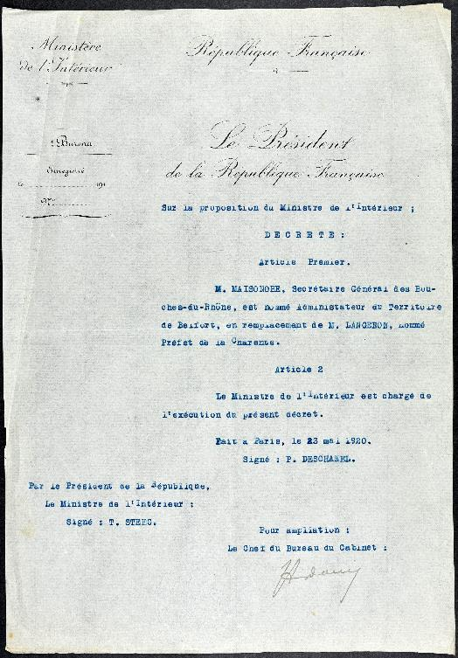

Document émanant du Ministère de l’Intérieur, installant par décret Monsieur Maisonobe au poste d’administrateur du Territoire de Belfort en 1920. AD90, 2 M 3.
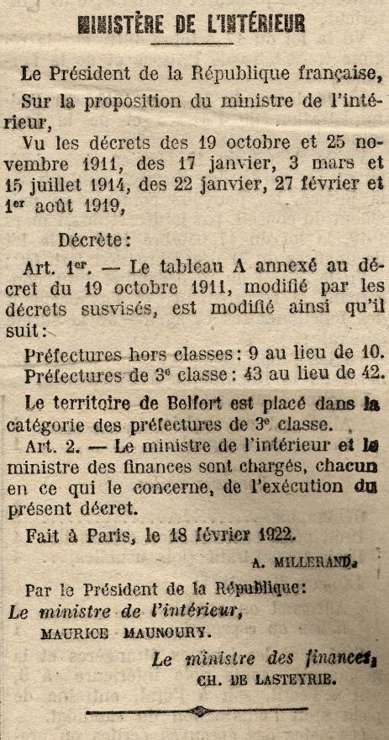

Le décret du 11 mars 1922, paru au Journal Officiel du 14 mars, installe Abel Maisonobe, administrateur du Territoire de Belfort depuis 1920, à la fonction de préfet. C’est avec cette nomination qu’est officiellement né ce nouveau département. Le précédent décret, du 18 février, créait comme 43ème préfecture de troisième classe la ville de Belfort.

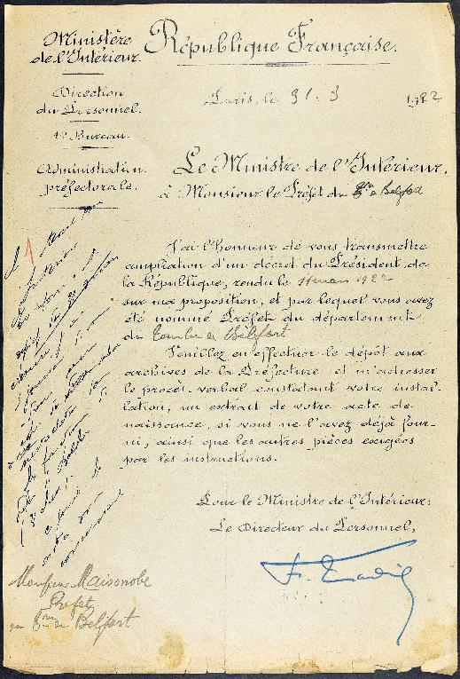

Décret faisant passer le nombre de préfectures de 3ème classe à 43 au lieu de 42.
Nomination du premier préfet du Territoire de Belfort, AD90, 2 M 3. Ce document, émanant du Ministère de l’Intérieur accompagnait l’ampliation, c’est-à-dire la copie authentifiée de l’acte officiel, stipulant l’installation de Monsieur Maisonobe.
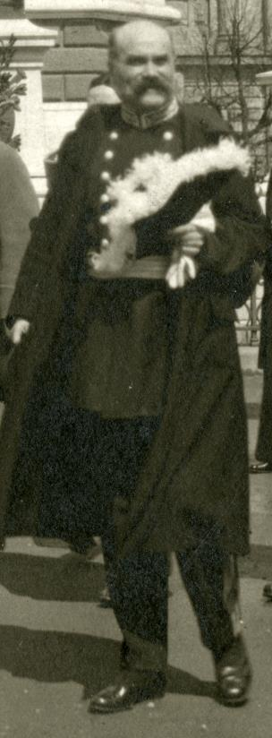

ADTB, 7 fi 1226.
Armoiries qui reprennent celles du Comté de Belfort D’azur aux trois jumelles d’or, avec celle de la ville de Belfort à la tour crénelée, couverte et girouettée d’or, ajourée et ouverte du champ, maçonnée de sable. ADTB, 64 fi 156.

Pistes et suggestions
- EMC / cycle 4
Niveau 3ème
ACQUERIR ET PARTAGER LES VALEURS DE LA REPUBLIQUE
« En travaillant sur le principe de la décentralisation et sur les rapports entre l’État et les collectivités locales, les élèves comprennent que la communauté nationale qui se veut intégratrice prend aussi en compte les particularités locales. »
- Géographie, classes de première
Comprendre les territoires de proximité

Entrer dans le thème par une approche « historique et locale » des territoires du quotidien avant d’aborder l’étude géographique.
Qu’est-ce qu’un territoire du quotidien ? Quels acteurs aménagent aujourd’hui les territoires du quotidien ? A quelles échelles territoriales leur action s’inscrit-elle ?
Quels sont les grands enjeux de l’aménagement des territoires du quotidien ?

- Projet pluridisciplinaire / cycle 4 Construction d’une frise interactive.

